บทที่ 3

โปรแกรมสร้างห้างสรรพสินค้าบนอินเตอร์เนต
( Virtual Mall on the internet building program )
  - แนวคิดในการออกแบบ
ร้านค้าออนไลน์เป็นลักษณะของธุรกิจพาณิชย์ที่ทำผ่านสื่ออิเล็กทรอนิกส์ (หรือที่เรียกธุรกรรมอิเล็กทรอนิกส์) โดยที่ผู้ขายสินค้าจะทำการจัดตั้งร้านค้าโดยใช้โฮมเพจ (Homepage )เป็นสื่อแสดงร้านค้าของตน ที่สามารถแสดงสินค้าหรือบริการไว้บนเซิร์ฟเวอร์ ซึ่งผู้ซื้อสามารถเลือกชมสินค้าหรือบริการนี้ได้ ออนไลน์ผ่านเวบบราวเซอร์ (Web Browser) เมื่อผู้ซื้อตกลงตัดสินใจซื้อสินค้าหรือบริการ ก็จะตกลงทำสัญญาออนไลน์ เพื่อเป็นหลักฐานบอกถึงการซื้อสินค้า แล้วจึงทำการสั่งจ่ายเงินผ่านสื่อต่างๆ ไม่ว่าจะเป็น เครดิตการ์ด, สั่งจ่ายธนาณัติ, การจ่ายเงินผ่านบัญชีเงินฝาก ฯลฯ ผู้ขายเมื่อได้รับทราบถึงหลักฐานทุกอย่างที่จะเป็นครบถ้วนแล้ว จึงทำการจัดส่งสินค้าหรือบริการนั้นๆให้ ก็เป็นอันสิ้นสุดการทำงาน

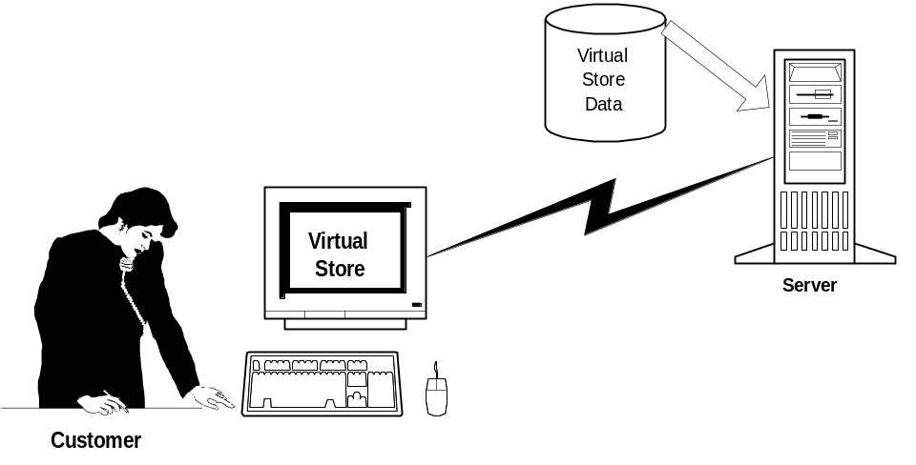รูปที่ 3-1 แสดงแนวคิดของร้านค้าออนไลน์

ในปัจจุบันพบว่าธุรกิจพาณิชย์ผ่านสื่ออิเล็กทรอนิกส์ นี้มีความแพร่หลายอย่างมากไปทั่วทุกมุมโลก โดยเพื่อที่จะทำให้เกิดการทำงานเช่นนี้ขึ้นได้ ต้องอาศัยเทคนิคหลายรูปแบบทั้งด้านฮาร์ดแวร์และซอฟต์แวร์ ซึ่งโปรเจคนี้จะเกี่ยวข้องกับการโปรแกรมโดยอาศัยเทคโนโลยีแอคทีฟเซิร์ฟเวอร์เพจ (Active Server Pages ) (รายละเอียดสามารถศึกษาต่อได้จากภาคผนวก) เป็นหลักสำคัญในการสร้างการทำงานทั้งการติดต่อกับฐานข้อมูลที่เก็บข้อมูลของลูกค้าและการสร้างฟังก์ชันการทำงานต่างๆที่จำเป็นภายในตัวร้าน

สำหรับคุณสมบัติของร้านนั้น จะทำการอธิบายโดยแบ่งออกเป็น 3 ส่วน ดังแสดงในรูปที่ 3-2 เพื่อ

ให้เกิดความเข้าใจได้ง่ายขึ้น โดยแต่ละส่วนมีรายละเอียดดังต่อไปนี้

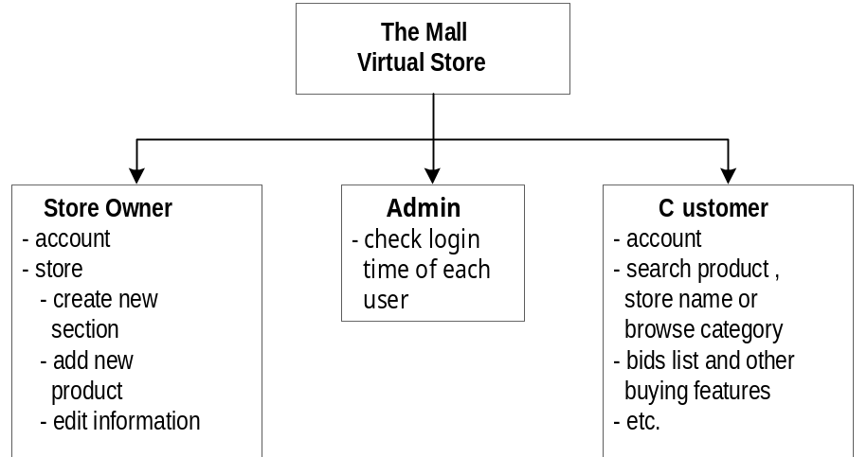รูปที่ 3-2 แสดงโครงสร้างการทำงานของโปรแกรม
3.1.1 คุณสมบัติของร้านในส่วนของร้านค้าย่อย
ร้านค้าตามโปรเจคนี้จะแตกต่างจากร้านอื่นที่เราพบบนอินเทอร์เนต ทั่วไปที่แต่ละร้านจะขายของเพียงแค่ร้านของตน หรือบางแห่งที่จะรวบรวมเอาสินค้าหลายๆชนิดจากหลายๆร้านมาเก็บไว้ที่ ฐานข้อมูล ของตน เมื่อผู้ขายต้องการขายสินค้าก็จะนำเอารายการสินค้าของตนมาฝากไว้ที่ร้านรูปแบบนี้ ผู้ซื้อจะทำการ ค้นหา ได้แต่ชนิดหรือชื่อสินค้าโดยจะมองไม่เห็นร้านค้าที่เป็นเจ้าของสินค้าอย่างแท้จริง (ร้านรูปแบบนี้จะแสดงแต่เพียงชื่อร้านเจ้าของสินค้าที่ส่วนรายละเอียดของสินค้าเท่านั้น ) ทำให้เจ้าของร้านฝากขายไม่สามารถจัดการกับร้านตัวเองได้อย่างแท้จริง ( ยังต้องขึ้นกับตัวร้านที่นำไปฝากขายอยู่ ) แต่ร้านตามโปรเจคนี้ ตัวร้านจะเป็นเสมือนเพียงศูนย์ที่แบ่งเป็นร้านย่อยๆ ที่สามารถให้ผู้ที่มีความต้องการขายสินค้าทำการเปิดร้านของตัวเองได้เลย ที่บริเวณร้านที่จัดไว้ให้ ( แบ่งพื้นที่ในเซิร์ฟเวอร์ออกเป็นส่วนๆ ) เพื่อให้แต่ละเจ้าของร้านรายย่อย สามารถจัดการกับร้านของตนได้อย่างสะดวกและไม่ต้องติดต่อกับร้านหลัก ดังแสดงในรูปที่ 2 โดยจะอาศัยคีย์ (Key) เชื่อมเพียงตัวเดียว นั่นคือล็อกอิน (Login ) และพาสเวิร์ด (Password) ที่เจ้าของร้านจะได้จากการรีจิสเตอร์(Register) เข้ากับร้านของเราก่อน เพื่อเป็นการแสดงความจำนงในการจัดตั้งร้านค้าที่ เซิร์ฟเวอร์ของเรา โดยรายละเอียดเหล่านี้จะถูกนำมาใช้ทั้งด้านความปลอดภัย( พาส์ดเวิร์ดในการเข้าจัดการปรับเปลี่ยนแต่ละร้าน ) และโปรแกรมบางส่วนเพื่อจัดรูปแบบร้านซึ่งก็เป็นหน้าที่ของเราในการโปรแกรม
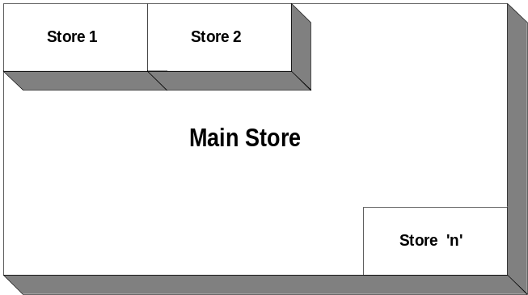รูปที่ 3-3 แสดงลักษณะของร้าน
เจ้าของร้านย่อยแต่ละคนจะมีสิทธิ์ในการจัดการกับร้านของตนตามฟังก์ชันที่กำหนดให้ดังต่อไปนี้
      - ตั้งชื่อร้าน
เจ้าของร้านสามารถตั้งชื่อร้านได้ตามความต้องการ โดยชื่อของร้านนี้จะเป็นส่วนสำคัญที่จะใช้ค้นหา ในกรณีที่มีลูกค้าต้องการค้นหาร้านค้า ก่อนที่จะทำการค้นหาสินค้า
      - แบ่งแผนกแยกย่อยได้ตามความต้องการ
โดยจะต้องกำหนดให้อยู่ภายใต้หมวดหมู่ที่ร้านศูนย์เป็นผู้กำหนด เพื่อให้เกิดความเป็นระเบียบในการจัดรูปแบบสินค้า ในกรณีที่ลูกค้าต้องการค้นหาสินค้าภายใต้ หมวดหมู่หนึ่งๆ ร้านศูนย์จะสามารถรวมเอาสินค้าจากทุกๆร้านย่อยมาแสดงได้ ทำให้เพิ่มความสะดวกในการค้นหาสินค้าขึ้นอีกวิธีหนึ่ง โดยหมวดหมู่เหล่านี้ได้แก่
- คอมพิวเตอร์ (Computer)
- อาหาร (Food)
- หนังสือ (Book)
- ธุรกิจ (Business)
- แฟชั่น (Fashion)
- เบ็ดเตล็ด (Miscellaneous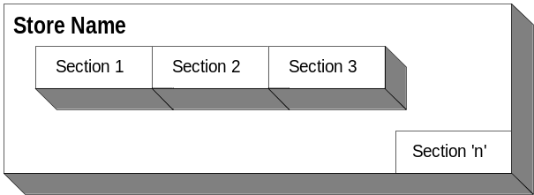)

รูปที่ 3-4 แสดงการแบ่ง แผนก ย่อยๆภายในร้านค้าหนึ่ง

3.1.1.3 เพิ่มสินค้าในแต่ละแผนก
ภายในแต่ละ แผนก สามารถเพิ่มสินค้าได้ โดยสามารถใส่รายละเอียดต่างๆของสินค้าและยัง
สามารถใส่รูปภาพ (ถ้ามี) ของสินค้าได้อีกด้วย
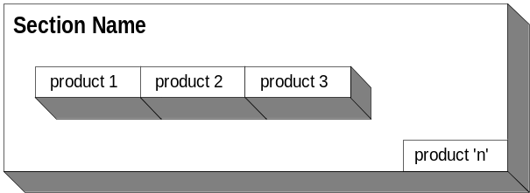
รูปที่ 3-5 แสดงการเพิ่มสินค้าลงในแต่ละแผนก

3.1.1.4 แก้ไขรายละเอียดของร้าน, แผนก, และตัวสินค้าได้
รายละเอียดทุกอย่างไม่ว่าจะเป็นของตัวเจ้าของร้าน, ของแผนก, หรือของสินค้า สามารถทำการ
เปลี่ยนแปลงแก้ไขได้ตลอดเวลา
3.1.1.5 ระบบความปลอดภัย
มีระบบความปลอดภัยคือ ล็อกอิน – พาสเวิร์ด เพื่อรักษาสิทธิ์การเข้าจัดการเปลี่ยนแปลงราย
ละเอียดของร้านให้ทำได้เพียงเจ้าของร้านเท่านั้น

คุณสมบัติของร้านในส่วนของลูกค้า
สำหรับการทำงานในส่วนของลูกค้านั้น เริ่มจากการที่ลูกค้าเริ่มเข้าสู่ขั้นตอนการซื้อของ โดยภาย
ในระบบจะเก็บข้อมูลการเข้ามาในร้านค้าหลักของลูกค้าแต่ละคนไว้เป็นคุกกี้ (cookies) ที่เก็บไว้บนเครื่องของลูกค้าแต่ละคน เมื่อลูกค้าเข้าสู่ระบบ ก็จะทำการตรวจสอบว่าลูกค้าคนนี้ได้เคยทำการเลือกสินค้าลงตระกร้าสินค้าอิเล็กโทรนิกส์ (electronic basket) ไว้ก่อนหน้านี้หรือไม่ ถ้ามี ระบบก็จะทำการจดจำสินค้าเหล่านั้นและแสดงจำนวนสินค้าในตระกร้าเมื่อลูกค้าเริ่มทำการเลือกซื้อสินค้าในแต่ละครั้ง
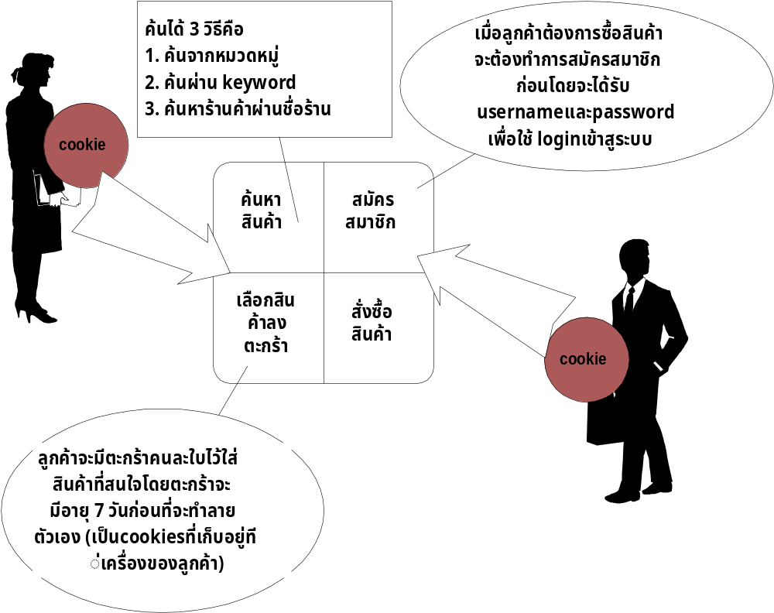 ฟังก์ชันการทำงานที่ต้องเตรียมไว้สำหรับใช้งานในการเลือกซื้อสินค้า ของลูกค้าแต่ละคนนั้นสามารถแบ่งออกได้เป็นหลายส่วน ดังแสดงในรูปที่ 3-6 และมีรายละเอียดดังต่อไปนี้ (สำหรับรายละเอียดในส่วนเทคนิค สามารถศึกษาได้จากภาคผนวก)

รูปที่ 3-6 แสดงการทำงานของลูกค้า
3.1.2.1 การสร้างคุกกี้
ฟังก์ชันนี้จะทำหน้าที่เก็บข้อมูลการเข้ามาเลือกซื้อสินค้าของลูกค้าไว้เป็นคุกกี้ที่เก็บอยู่บนเครื่องที่ลูกค้าใช้เชื่อมต่อกับเครือข่ายเพื่อทำการเลือกซื้อสินค้าในร้านค้า โดยจะทำหน้าที่จดจำสินค้าที่ลูกค้าทำการเลือกใส่ลงในตระกร้าสินค้าอิเล็กทรอนิกส์ แต่ไม่ได้ทำการเลือกซื้อเพื่อเพิ่มความสะดวกให้กับลูกค้าในกรณีที่ยังไม่ต้องการเลือกซื้อสินค้าทันที ก็สามารถออกจากร้านไปได้ เมื่อกลับมาอีกครั้ง สินค้าในตะกร้าก็ยังคงอยู่เหมือนเดิม แต่ตระกร้านี้ก็จะทำลายตัวเองได้ในกรณีที่ลูกค้าไม่กลับมาที่ร้านภายใน 7 วัน
      - การค้นหาสินค้า
ภายในร้านค้าหลักได้ทำการเตรียมรูปแบบในการค้นหาสินค้าไว้ถึงสี่รูปแบบด้วยกัน โดยรูปแบบ
แรกลูกค้าจะสามารถเลือกดูสินค้าในแต่ละหมวดได้ วิธีนี้ช่วยเพิ่มความสะดวกในกรณีที่ลูกค้าไม่ทราบชื่อของสินค้า วิธีที่สองคือการค้นหาโดยอาศัยคีย์เวิร์ด (Keyword) นั่นคือลูกค้าสามารถค้นหาสินค้าได้โดยการใส่ชื่อสินค้านั้นลงไป แล้วทำการเลือกหมวดที่ต้องการค้นหา เช่น ค้นผ่านชื่อสินค้า หรือค้นผ่านรายละเอียดของสินค้า ผลการค้นหาจะแสดงรายการของสินค้าที่ตรงตามคีย์เวิร์ดที่ใช้ในการสืบค้น วิธีการที่สามคือการค้นหาร้านค้าที่ตั้งอยู่ภายในบริเวณร้านค้าหลัก โดยลูกค้าจะสามารถใส่ชื่อร้านค้าที่ต้องการค้นหาลงไป ผลของการค้นหาจะแสดงรายการร้านค้าที่มีชื่อตรงกับที่ลูกค้าทำการสืบค้น ณ จุดนี้ลูกค้าจะสามารถเข้าสู่ตัวร้านค้าย่อยแต่ละร้านและทำการเลือกซื้อสินค้าภายในร้านนั้นได้โดยตรง ส่วนวิธีสุดท้ายจะทำการแสดงสินค้าที่มีทั้งหมดจากทุกร้านค้าย่อยที่ตั้งอยู่ในร้านค้าหลัก
      - การเลือกสินค้าลงตะกร้า
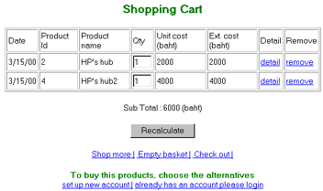เมื่อทำการค้นหาสินค้าเสร็จแล้ว ลูกค้าจะสามารถเลือกสินค้าจากรายการแสดงผลการค้นหาลง
ตะกร้าของตนได้ โดยตะกร้าอิเล็กทรอนิกส์มีหน้าตาแสดงดังในรูปที่ 3-7

รูปที่ 3-7 แสดงตะกร้าอิเล็กทรอนิกส์และฟังก์ชันการทำงาน

ฟังก์ชันการทำงานของตะกร้าอิเล็กโทรนิกส์แสดงในตารางที่ 3-1
ฟังก์ชัน | รายละเอียดการทำงาน
ReCalculate | เมื่อลูกค้ากดปุ่มรีแคลคูเลต (ReCalculate)ระบบจะทำหน้าที่รับเอาจำนวนสินค้าที่อยู่อินพุท (Input) ชนิดเท็กซ์ฟิล์ด (Textfield) มาคำนวณเข้ากับราคาสินค้าเพื่อหาค่าราคาสินค้าทั้งหมดที่อยู่ในตะกร้า นั่นคือลูกค้าจะสามารถเพิ่มหรือลดจำนวนสินค้าแต่ละชนิดที่ต้องการได้โดยการใส่ค่าตัวเลขลงในช่องอินพุทดังกล่าวแต่จะไม่เห็นจำนวนที่มีอยู่จริงของสินค้า ซึ่งระบจะเป็นตัวทำหน้าที่ตรวจสอบจำนวนที่สามารถซื้อได้จากฐานข้อมูลสินค้านั้นให้เอง และหากว่าจำนวนสินค้าที่มีอยู่ในฐานข้อมูลนั้นมีไม่พอ ลูกค้าจะได้รับการแจ้งว่าสินค้าชนิดนั้นมีไม่พอกับความต้องการ
Detail | แสดงข้อมูลของสินค้าแต่ละชนิดที่ถูกเลือก
Remove | ทำการลบสินค้าที่ถูกเลือกออกจากตะกร้าของลูกค้า
Shop More | เมื่อทำการเลือกฟังก์ชันนี้ ลูกค้าจะออกจากหน้าจอที่แสดงตะกร้าอิเล็กทรอนิกส์ของตนและกลับสูหน้าค้นหาสินค้าอีกครั้ง
Empty Basket | เมื่อเลือกฟังก์ชันนี้ สินค้าทั้งหมดที่อยู่ในตะกร้าจะถูกลบออกไป
Check out | ทำการออกจากระบบของการเลือกซื้อสินค้า
Purchase | เมื่อลูกค้าตัดสินใจซื้อสินค้าจะทำการเลือกฟังก์ชันนี้ โดยก่อนทำการใส่ข้อมูลเพื่อทำขั้นตอนการสั่งซื่อนั้น ลูกค้าจำเป็นต้องทำการรีจิสเตอร์เข้ากับร้านค้าหลัก เพื่อเก็บข้อมูลส่วนตัวไว้และสร้างยูสเซอร์เนม (Username) และ พาสเวิร์ด ส่วนตัวขึ้นเพื่อใช้ในการเลือกซื้อสินค้าครั้งต่อไป

ตารางที่ 3-1 แสดงฟังก์ชันการทำงานของตะกร้าอิเล็กทรอนิกส์

      - การสมัครสมาชิก
ในกรณีที่ลูกค้าต้องการซื้อสินค้าจำเป็นต้องทำการลงทะเบียนสมัครสมาชิกก่อน โดยการทำงาน
นั้นก็คล้ายกันกับการสมัครสมาชิกของฝั่งเจ้าของร้านค้าย่อย คือจะมีการเก็บข้อมูลส่วนตัวของลูกค้าแต่ละคนและทำการสร้างยูสเซอร์เนมและพาสเวิร์ดโดยเฉพาะขึ้นเพื่อใช้ในการเลือกซื้อสินค้าครั้งต่อไป
      - การสั่งซื้อสินค้า
เมื่อลูกค้าทำการเลือกสินค้าลงตะกร้าและทำการลงทะเบียนกับที่ร้านค้าหลักเรียบร้อยแล้ว ลูกค้าจะ
สามารถทำการล็อกอินเข้าสู่ระบบการสั่งซื้อสินค้าโดยใช้ยูสเซอร์เนมและพาส์ดเวิร์ดที่ได้จากการลงทะเบียน ส่วนขั้นตอนการสั่งซื้อนั้น จะประกอบไปด้วยการตรวจสอบสินค้าภายในตะกร้าอีกครั้ง การกรอกข้อมูลรายละเอียดในการจัดส่ง และสุดท้ายคือการใส่หลักฐานแสดงจำนวนเงินที่จะถูกนำไปตรวจสอบก่อนที่การซื้อขายจะเกิดขึ้นจริง (อยู่นอกเหนือขอบเขตของโปรเจค จึงได้ทำการละเว้นไว้ ให้ผู้ซื้อยังไม่จำเป็นต้องใส่ข้อมูลใดๆ)เมื่อขั้นตอนที่กล่าวมาทั้งหมดถูกกระทำเรียบร้อย ผู้ซื้อจะได้รับข้อความยืนยันการซื้อสินค้า และระบบก็จะทำการลดจำนวนสินค้าชนิดนั้นออกจากฐานข้อมูลตามจำนวนที่ลูกค้าทำการซื้อไป

    - คุณสมบัติในส่วนของผู้ดูแลร้านค้าหลัก (Admin)
นอกเหนือจากส่วนการทำงานหลักสองส่วนดังที่กล่าวมา ยังมีการทำงานที่สำคัญอีกส่วนหนึ่งนั่นก็
คือส่วนของผู้ดูแลระบบนั่นเอง โดยหลักการของธุรกรรมอิเล็กทรอนิกส์แล้วร้านค้าควรจะดำเนินการทำงานของมันได้อย่างอัตโนมัติ และทำงานได้ 24ชั่วโมงตลอด 7วันในหนึ่งสัปดาห์ แต่ในความเป็นจริงก็ยังคงต้องอาศัยคนเป็นผู้ดูแลอย่างเลี่ยงไม่ได้ เพื่อที่จะสามารถแก้ไขการทำงานที่ผิดพลาดได้อย่างทันท่วงที ร้านค้าตัวอย่างที่ได้จัดทำขึ้นนี้ ได้ทำการสร้างระบบในส่วนของผู้ดูแลร้านค้าหลัก ขึ้นเพื่อตรวจสอบการทำงานของระบบ โดยในขณะนี้มีการทำงานมี่สำคัญอยู่คือ การตรวจสอบช่วงระยะเวลาการล็อกอินเข้าสู่ระบบของทั้งเจ้าของร้านค้าย่อยและลูกค้า เพื่อป้องกันการเก็บข้อมูลที่มากเกินไปซึ่งเกิดจากสมาชิกขยะ( Junk Member) คือผู้ทีทำการลงทะเบียนกับระบบไว้ แต่ไม่เข้ามาทำการใช้ระบบในระยะเวลาที่กำหนด สมาชิกขยะจะทำให้เกิดปัญหาสิ้นเปลืองพื้นที่ในฐานข้อมูล ระบบผู้ดูแลร้านค้าหลักจึงจำเป็นต้องทำการตรวจสอบสมาชิกเหล่า
นี้ หากพบว่ามีสมาชิกได้ไม่เข้าสู่ระบบเกินเวลาที่กำหนด ก็จะทำการส่งจดหมายอิเล็กทรอนิกส์อัตโนมัติไปทำการเตือน และถ้าสมาชิกนั้นไม่ทำการตอบกลับ ข้อมูลของสมาชิกนั้นก็จะถูกลบออกจากฐานข้อมูล

  - โครงสร้างของฐานข้อมูล
ฐานข้อมูลที่ใช้คือ ไมโครซอฟต์แอคเซส (Microsoft Access) ภายในประกอบด้วย 5 ตารางดัง
แสดงรายละเอียดในตารางที่ 3-2

ชื่อตาราง | รายละเอียด | Attribute และรายละเอียดกำกับ
Storeowner | เก็บรายละเอียดทั้งหมดของเจ้าของร้านแต่ละคน | Storeowner_id : ลำดับที่ของสมาชิกแต่ละคน  Store_login : เป็นรหัสของแต่ละสมาชิก ซึ่งจะต้องไม่ซ้ำกัน  Store_paswd : รหัสผ่านเพื่อใช้ในการตรวจสอบการเข้าสูระบบ  Firstname : ชื่อของผู้จัดตั้งร้านค้า  Lastname : นามสกุลของผู้จัดตั้งร้านค้า  Address : ที่อยู่ที่ติดต่อได้  Telephone : เบอร์โทรศัพท์  Info : ข้อมูลของตัวร้านค้า  Email : ที่อยู่ของจดหมายอิเล็กทรอนิกส์  Store_name : ชื่อร้านค้าที่ต้องการสร้าง  Store_filepic: เป็น OLE Object ทำหน้าที่เก็บไฟล์รูปภาพในรูปแบบของไบนารีไฟล์  Contenttype : ชนิดของไฟล์รูปภาพ เช่น Image/gif หรือ Image/jpg  LastLogin : เก็บวันเวลาของการเข้ามาสู่ระบบ เพื่อใช้ตรวจสอบสมาชิกขยะ ( Junk Member )
Section | เก็บรายละเอียดของแต่ละแผนก โดยใช้ Storeowner_id ในตาราง Storeowner เป็นฟอเรนจ์คีย์ (Foreign Key) | Section_id : ลำดับที่ของแผนก  Section_name : ชื่อของแผนกสามารถตั้งซ้ำกันได้  Section_info : รายละเอียดภายในแต่ละแผนก  Category : หมวดหมู่ที่เป็นต้นสังกัดของแผนกนี้  Storeowner_id : รหัสของเจ้าของแผนก
Product | เก็บรายละเอียดเกี่ยวกับสินค้า ของทุกร้านค้า โดยมี Storeowner_id และ Section_id เป็นฟอเรนจ์คีย์ ที่ใช้ในการค้นหา สินค้า ของแต่ละร้าน | Product_id: ลำดับที่ของสินค้า  Product_name : จำนวนสินค้า  Product_info : รายละเอียดของสินค้า  Price : ราคา  Quantity : จำนวนสินค้า  Type : ชนิดของสินค้า  Storeowner_id : รหัสของเจ้าของสินค้า  Section_id : หมายเลขของแผนกที่สินค้านี้สังกัดอยู่  Product_filepicชื่อไฟล์รูปภาพของสินค้าที่ทำการ อัพโหลด ไว้

ชื่อตาราง | รายละเอียด | Attribute และรายละเอียดกำกับ
Customer | เก็บข้อมูลของลูกค้าแต่ละคน | Customer_id : เป็นเลขลำดับที่ไม่ซ้ำกันของลูกค้าแต่ละคน  Customer_login : เป็นชื่อที่ลูกค้าจะนำไปใช้ในการสั่งซื้อสินค้าที่ร้าน  Customer_paswd : รหัสผ่านการเข้าสู่ระบบการซื้อ  Firstname : ชื่อของลูกค้า  Lastname : นามสกุล  Address : ที่อยู่ที่ติดต่อได้  Telephone : โทรศัพท์  Email : ที่อยู่ทางจดหมายอิเล็กทรอนิกส์  LastLogin : วันเวลาของการเข้าสูระบบครั้งล่าสุด เพื่อใช้ตรวจสอบ junk member
Purchase | เก็บข้อมูลของการสั่งซื้อสินค้าภายในร้านแต่ละชิ้น | Purchase_id : ลำดับที่ของการสั่งซื้อสินค้า  Product_id : หมายเลขสินค้า  Customer_id : ชื่อที่ลูกค้าใช้ทำการซื้อสินค้า  Address : ที่อยู่ที่ใช้จัดส่งสินค้า  Telephone : หมายเลขโทรศัพท์  Email : ที่อยู่ทางจดหมายอิเล็กทรอนิกส์  Purchase_qty : จำนวนสินค้าที่สั่งซื้อ  Date : วันเวลาที่ทำการซื้อ

ตารางที่ 3-2 แสดงรายละเอียดของฐานข้อมูลที่ใช้ในโปรเจค

สำหรับความสัมพันธ์ของทั้ง 5 ตารางนี้แสดงได้ดังรูปที่ 3-8

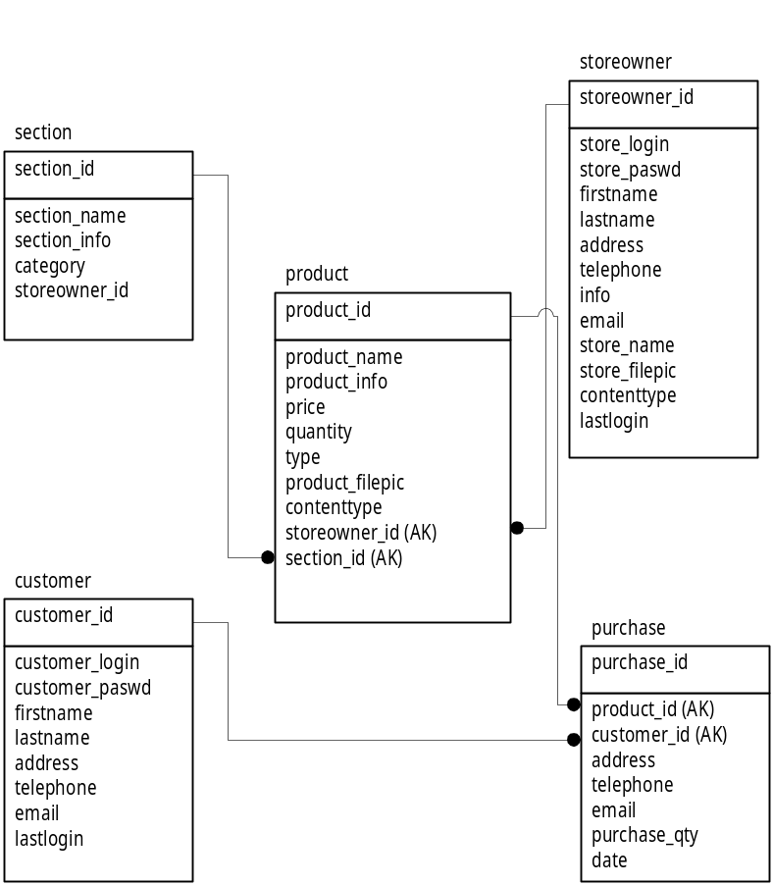
รูปที่ 3-8 แสดงความสัมพันธ์ของทั้ง 5 ตารางในฐานข้อมูล

  - การทำงานของโปรแกรม
การทำงานของโปรแกรมถูกแบ่งออกเป็น 3 ส่วนตามที่ได้อธิบายไว้ในส่วนของแนวคิด ซึ่งจะทำ
การอธิบายการทำงานในแต่ละส่วนแยกกัน โดยจะอธิบายถึงขั้นตอนการทำงานคร่าวๆ ด้วยโฟลว์ชาร์ต (Flow chart) แล้วจึงจะแสดงรายละเอียดของฟังก์ชันการทำงานที่เขียนขึ้นทั้งหมด ดังนี้
    - การทำงานในส่วนของการจัดตั้งร้านค้าย่อย
สำหรับขั้นตอนการทำงานนั้นแสดงได้ดังโฟลว์ชาร์ตในรูปที่ 3-9 ส่วนการทำงานในแต่ละโมดุล
(Module) จะทำการอธิบายแยกเป็นหัวข้อดังต่อไปนี้

